DOSSIER DE CANDIDATURE
Nom et Prénom : Cliquez ici pour entrer du texte.
Nom commercial de l’entreprise : Cliquez ici pour entrer du texte.
Nature de l’activité : Cliquez ici pour entrer du texte.
Ville : Cliquez ici pour entrer du texte.
Département : Cliquez ici pour entrer du texte.
Association(s) France Active et/ou Initiative France accompagnatrice(s) : Cliquez ici pour entrer du texte.
Précisez si votre structure répond à l’un des critères suivants :
- « impact » ☐
- « innovation » ☐
- « quartiers » ☐
- « territoire rural » ☐

Sommaire
Préambule : comment participer ?
2 ÉTAPES
LES CRITÈRES DE VALIDITÉ
PARTIE 1 : PRÉSENTATION DU PROJET
ÉMERGENCE DU PROJET
L’OFFRE ET LE MARCHÉ
VOTRE PARCOURS ENTREPRENEURIAL
VOS OBJECTIFS
SYNTHÈSE FINANCIÈRE
PARTIE 2 : PIÈCES JUSTIFICATIVES
DOCUMENTS JURIDIQUES
DOCUMENTS FINANCIERS
ATTESTATION SUR L’HONNEUR
ANNEXES

Préambule : comment participer ?

2 ÉTAPES

Remplir le formulaire en ligne avec vos informations personnelles

Le lien vers le formulaire est disponible sur
- www.concours-initiativeofeminin.fr

Remplir le dossier de candidature et l’envoyer par mail
à candidature.concours.iof@gmail.com

LES CRITÈRES DE VALIDITÉ

- Les candidatures sont ouvertes jusqu’au 30 septembre 2019 minuit. Les heures d’envoi du mail et du formulaire en ligne font foi.
- Toutes les rubriques du dossier de candidature doivent être complétées (partie 1)
- L’ensemble des pièces justificatives mentionnées ci-dessous doit être inséré en format image directement dans le dossier de candidature dans la partie 2 :
  - La pièce d’identité de la ou des candidate.s, en cours de validité (Carte nationale d’identité, passeport ou titre de séjour)
  - L’extrait KBIS définitif (avec date de début d’activité) ou justificatif d’immatriculation
  - Les statuts signés et enregistrés aux services des impôts
  - Les comptes de résultats, bilans et plan de trésorerie prévisionnels et réalisés
  - L’attestation sur l’honneur complétée et signée
  - Documents facultatifs :
    - Photos (de la boutique ou des produits par exemple…) : 5 maximum
    - Supports de communication (plaquettes, articles de presse…)
    - Tout autre document que la candidate jugera utile
- Le dossier de candidature doit être envoyé en un seul fichier (pièces justificatives insérées directement au format image) au format Word (.doc ou .docx), OpenDocument (.odt) ou pdf.

PARTIE 1 : PRÉSENTATION DU PROJET
LA (LES) PORTEUSE(S) DU PROJET

Qui porte le projet ? Comment sont réparties les fonctions dirigeantes ?
Cliquez ici pour entrer du texte.

Porteuse de projet 1 :

Prénom Nom : Cliquez ici pour entrer du texte.

Quelles sont vos principales expériences professionnelles (durée des missions, nom des entreprises et/ou secteurs d’activité, intitulé des postes…) ?
Cliquez ici pour entrer du texte.
Parmi les compétences que vous avez développées, lesquelles sont utiles pour ce projet ?
Cliquez ici pour entrer du texte.
Comment conciliez-vous vie professionnelle et vie personnelle ? Êtes-vous soutenue par votre entourage dans votre projet (famille, ami.e.s, conjoint.e)?
Cliquez ici pour entrer du texte.
Si vous êtes issue d’un quartier urbain prioritaire, pouvez-vous préciser de quel quartier s’agit-il et quel est votre lien avec ce quartier (y avez-vous grandi ou y habitez-vous encore aujourd’hui ?) ?
Cliquez ici pour entrer du texte.

Porteuse de projet 2 : le cas échéant
Prénom Nom : Cliquez ici pour entrer du texte.

Quelles sont vos principales expériences professionnelles (durée des missions, nom des entreprises et/ou secteurs d’activité, intitulé des postes…) ?
Cliquez ici pour entrer du texte.
Parmi les compétences que vous avez développées, lesquelles sont utiles pour ce projet ?
Cliquez ici pour entrer du texte.

Comment conciliez-vous vie professionnelle et vie personnelle ? Êtes-vous soutenue par votre entourage dans votre projet (famille, ami.e.s, conjoint.e)?
Cliquez ici pour entrer du texte.

Si vous êtes issue d’un quartier urbain prioritaire, pouvez-vous préciser de quel quartier s’agit-il et quel est votre lien avec ce quartier (y avez-vous grandi ou y habitez-vous encore aujourd’hui ?) ?
Cliquez ici pour entrer du texte.

ÉMERGENCE DU PROJET

Comment est née l’idée de la création ou de la reprise de votre structure ? Contexte ? Motivation ? Déclic ?
Cliquez ici pour entrer du texte.

L’OFFRE ET LE MARCHÉ

Décrivez votre offre
(concept, produits vendus/services apportés, prix…) :
Cliquez ici pour entrer du texte.

Décrivez la distribution de votre offre
(internet, local commercial, porte-à-porte…) :
Cliquez ici pour entrer du texte.

Décrivez votre secteur d’activité, ses tendances et ses limites. Le marché est-il en mutation ? Y-a-t-il des contraintes légales et/ou techniques ?
Cliquez ici pour entrer du texte.

Comment vous adaptez-vous ?
Cliquez ici pour entrer du texte.

Décrivez votre clientèle :
(part de votre clientèle professionnelle/de particuliers, âge, CSP, habitudes, panier moyen…)
Cliquez ici pour entrer du texte.

Quels sont leurs besoins ? Comment avez-vous réalisé votre étude de marché ?
Cliquez ici pour entrer du texte.

Décrivez votre concurrence. Quels sont ses points forts et ses points faibles ?
Cliquez ici pour entrer du texte.

En quoi votre offre de produits/services vous permet-elle de vous différencier de la concurrence ?
(par la qualité, le prix, services complémentaires…)
Cliquez ici pour entrer du texte.

Quelle est votre plus-value pour satisfaire vos client.e.s ?
Cliquez ici pour entrer du texte.

Décrivez vos fournisseurs :
Cliquez ici pour entrer du texte.

Pourquoi les avez-vous choisis ? Quelles relations entretenez-vous avec eux ?
Cliquez ici pour entrer du texte.

Décrivez vos actions et supports de communication. Comment faites-vous connaître votre offre ?
Cliquez ici pour entrer du texte.

Votre activité est-elle innovante ?
Si oui, décrivez le caractère innovant de votre offre : quel est le nouveau produit, procédé ou service que vous avez mis en œuvre ? En quoi l’offre concurrente la plus proche est-elle insuffisante ? En quoi votre offre apporte-t-elle une réponse nouvelle par rapport aux offres actuelles ?
Si votre activité n’est pas innovante, vous pouvez passer à la question suivante.
Cliquez ici pour entrer du texte.

Votre projet a-t-il bénéficié d’une aide innovation Start-Up & Go (ex-Inovizi) ?
☐ oui
☐ non

Votre projet a-t-il bénéficié d’une aide innovation de Bpifrance ?
☐ oui
☐ non

Votre activité a-t-elle un impact social, sociétal et/ou environnemental positif ?
Si oui, décrivez les actions que vous mettez en place et/ou les modalités de votre offre qui génèrent un ou des impact(s) positif(s). Décrivez quels sont ces impacts.
Cliquez ici pour entrer du texte.

Votre activité est-elle implantée dans un quartier urbain prioritaire ?
Si oui, décrivez le quartier dans lequel votre activité est implantée et les raisons de votre implantation dans ce quartier.
Cliquez ici pour entrer du texte.

VOTRE PARCOURS ENTREPRENEURIAL

Comment s’est déroulé votre parcours de création / reprise d’entreprise ? Avez-vous rencontré des difficultés ou des freins ?
Cliquez ici pour entrer du texte.

Si oui, lesquels, et comment les avez-vous surmontés ?
(démarches, stages…)
Cliquez ici pour entrer du texte.

Quels conseils pourriez-vous apporter aux futures créatrices ou repreneuses d’entreprise ?
Cliquez ici pour entrer du texte.

VOS OBJECTIFS

Êtes-vous parvenue à atteindre votre prévisionnel aujourd’hui ?

Si non, comment l’expliquez-vous ?
Cliquez ici pour entrer du texte.

Quelles sont les prochaines actions que vous allez mettre en place pour atteindre votre prévisionnel dans les 3 années à venir ?
(actions commerciales, embauches, évolution de l’offre, communication…)
Cliquez ici pour entrer du texte.

SYNTHÈSE FINANCIÈRE

Merci de remplir l’ensemble du tableau (sans renvoi vers les documents annexes)

 | 2017 | 2018 | Prévisions 2019 | Prévisions 2020
Durée de l’exercice | … mois | … mois
Chiffre d’affaires HT | … | … | … | …
Trésorerie
Marge nette
Résultat net
Nombre de salarié.e.s | … | … | … | …
Votre rémunération annuelle nette

Votre rémunération est-elle à la hauteur de vos attentes au moment de la création ? Quel serait le niveau de rémunération nécessaire ?
Cliquez ici pour entrer du texte.

PARTIE 2 : PIÈCES JUSTIFICATIVES

DOCUMENTS JURIDIQUES

Pièce(s) d’identité

Merci d’insérer ci-après la pièce d’identité (Carte nationale d’identité, passeport ou titre de séjour) recto/verso en format image.

Le recto et verso de la pièce d’identité peuvent être scannés, pris en photo ou insérés en image via une capture d’écran (cf. outil capture de Windows ).

Pièce d’identité porteuse de projet principale
Merci de remplacer l’image exemple par l’image de votre pièce d’identité
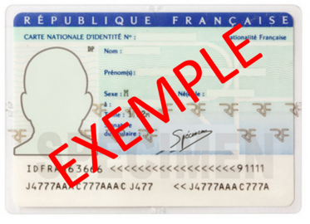
Pièce d’identité porteuse de projet 2
Merci de remplacer l’image exemple par l’image de votre pièce d’identité

Kbis ou justificatif d’immatriculation
Merci de remplacer l’image-exemple par l’image de votre Kbis définitif (avec date du début d’activité) ou de votre justificatif d’immatriculation (scanné, pris en photo ou via une capture d’écran (cf. outil capture de Windows ))

Statuts
Merci de remplacer les images-exemples des statuts par les images des pages de vos statuts signés et enregistrés aux services des impôts qui indiquent :
- la dénomination sociale,
- la forme juridique,
- l'adresse du siège social,
- les apports de chaque associé ou actionnaire.
Il n’est pas utile d’ajouter les autres pages des statuts qui ne comprennent pas ces infos.
Les pages peuvent être scannées, prises en photo ou insérées en image via une capture d’écran (cf. outil capture de Windows )
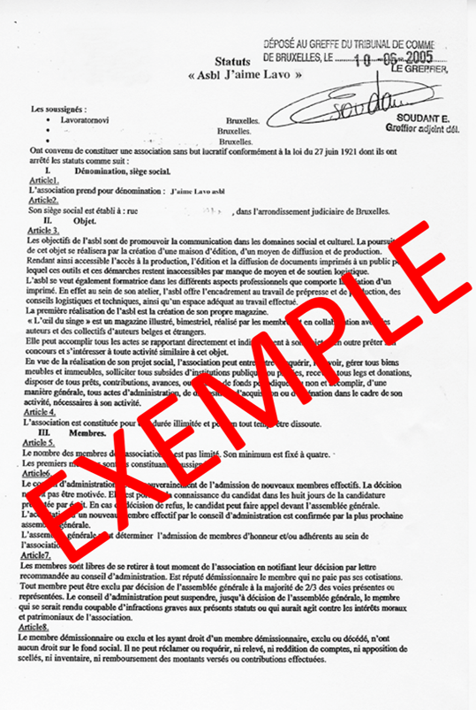

DOCUMENTS FINANCIERS

Merci de remplacer les images-exemples des tableaux financiers par les images de vos tableaux financiers prévisionnels :
- Compte de résultat prévisionnel
- Bilan prévisionnel
- Plan de trésorerie prévisionnel

Et vos éléments financiers disponibles à ce jour (le cas échéant)
- Compte de résultat simplifié
- Bilan simplifié

Vous pouvez faire un copier-coller de ces éléments scannés, pris en photo ou via une capture d’écran (cf. outil capture de Windows ).

Compte de résultat prévisionnel

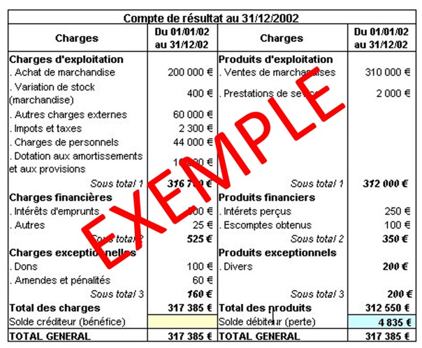
Compte de résultat simplifié (réalisé)

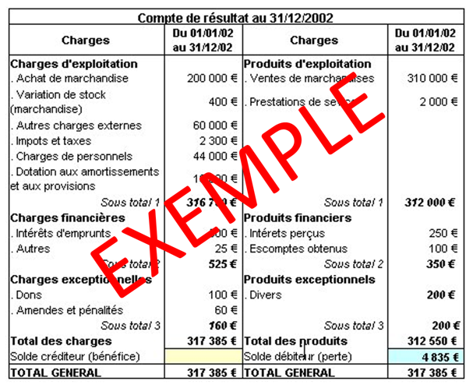

Bilan prévisionnel
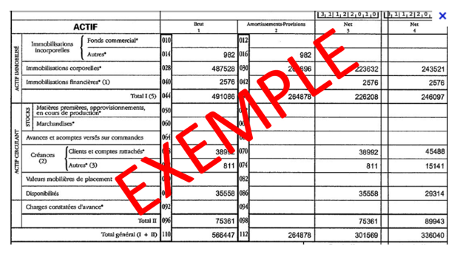

Bilan simplifié (réalisé)
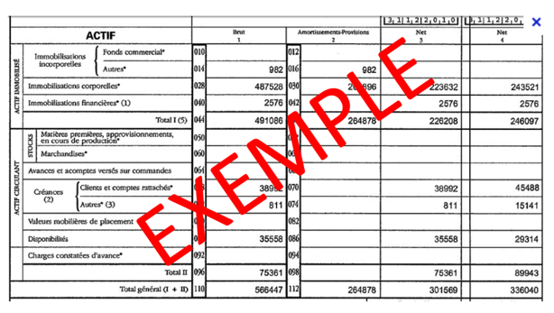

Plan de trésorerie prévisionnel

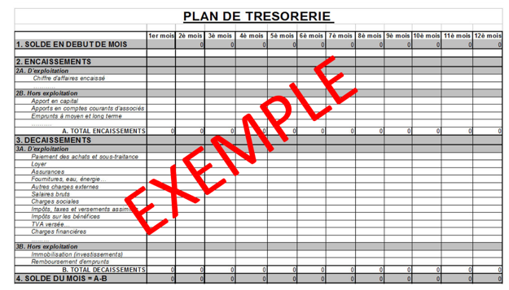

ATTESTATION SUR L’HONNEUR
Je soussignée :
Cliquez ici pour entrer du texte.

- Déclare sur l’honneur n’avoir encouru aucune condamnation pénale, ni sanction civile ou administrative de nature à m’interdire :
• l’exercice d’une activité commerciale ou artisanale
• les fonctions de gérante ou d’administratrice de société

- Certifie exacts et sincères les renseignements fournis dans ce dossier, et autorise leur diffusion aux membres des jurys du concours ;

- Autorise France Active Auvergne-Rhône-Alpes et Initiative Auvergne-Rhône-Alpes à utiliser mon image et m’engage à répondre aux éventuelles sollicitations de la presse, concernant ma participation à ce concours ;

- M’engage à me rendre disponible le jour du jury final et de la cérémonie de remise des prix fin novembre 2019 à Lyon ;

- Atteste avoir pris connaissance du présent règlement et en accepte toutes les conditions sans exception.

Fait à Cliquez ici pour entrer du texte. Le Cliquez ici pour entrer une date.

Signature :

ANNEXES
Si vous le souhaitez, merci de remplacer les images-exemples par les images de votre choix, photos, supports de communication et/ou tout autre document que vous jugerez utiles (scannés, pris en photo ou via une capture d’écran (cf. outil capture de Windows )).
